Chủ đề 2:  Nội dung chủ đề: | EM YÊU LÀN ĐIỆU DÂN CA ( 4 TIẾT)  - Hát: Con chim chích chòe  - Nhạc cụ: Song loan  - Thường thức âm nhạc: Đàn bầu Việt Nam  - Vận dụng - Sáng tạo
I. YÊU CẦU CẦN ĐẠT
1. Kiến thức- Kĩ năng
- Hát đúng giai điệu, lời ca bài hát Con chim chích chòe, biết hát kết hợp với gõ đệm, biết hát kết hợp với vận động cơ thể. HS biết bài hát Con chim chích chòe được viết theo bài Bắc kim thang – Dân ca Nam Bộ, lời mới của tác giả Việt Anh
- Nhận biết được nhạc cụ gõ song loan. Biết sử dụng nhạc cụ để gõ đệm theo hình tiết tấu và đệm cho bài hát
- Biết về hình dáng, âm sắc của đàn bầu. Chăm chú nghe và biểu hiện cảm xúc khi nghe tiếng đàn bầu qua bài Trống cơm ( Dân ca quan họ Bắc Ninh)
2. Năng lực - Phẩm chất
* Năng lực âm nhạc:
- Cảm nhận và thể hiện được bài hát với tính chất nhịp nhàng ở nhịp 3/4. Biết biểu diễn bài hát ở hình thức phù hợp
- Biết biểu diễn với nhạc cụ gõ song loan để đệm theo tiết tấu và bài hát
- Cảm nhận được vẻ đẹp của âm thanh.
* Năng lực chung:
- Thể hiện sự tự tin và biết phối hợp trong các hoạt động học tập với bạn, nhóm và tập thể.
* Phẩm chất:
- Giáo dục học sinh yêu quý các làn điệu dân ca, có ý thức bảo vệ sức khỏe của bản thân
- Giáo dục tình yêu đối với âm nhạc.
II. ĐỒ DÙNG DẠY HỌC
1. Giáo viên:
- Sách giáo viên
- Đồ dùng, tranh ảnh để tổ chức các hoạt động.
- Nhạc cụ và các phương tiện nghe – nhìn, các file âm thanh, học liệu điện tử.
2. Học sinh:
- Sách giáo khoa.
- Nhạc cụ gõ ( hoặc nhạc cụ gõ tự tạo).
III. CÁC HOẠT ĐỘNG DẠY HỌC CHỦ YẾU
Hoạt động của giáo viên |  | Hoạt động của học sinh
Tuần 5:  Tiết 1: | Từ 02/10/2023 - 06/10/2023  HỌC BÀI HÁT: CON CHIM CHÍCH CHÒE  Theo bài Bắc kim thang - Dân ca Nam Bộ  Lời mới: Việt Anh

KHỞI ĐỘNG: 3’  Trò chơi: “Gõ đệm theo hình tiết tấu”  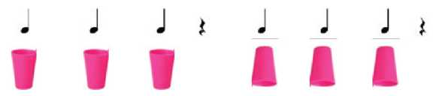  - GV: Thực hiện gõ cốc xuống bàn theo hình tiết tấu trên.  - Giáo viên cho học sinh luôn phiên gõ đối đáp giữa cá nhóm:  + Nhóm 1: gõ cốc  + Nhóm 2: gõ thanh phách;  + Nhóm 3: gõ bút.  - Giáo viên nx, tuyên dương. |  | -Quan sát  -Lắng nghe GV gõ câu tiết tấu  -Thực hiện  -Lắng nghe
HÌNH THÀNH KIẾN THỨC MỚI: 15’  *Hát: Con chim chích chòe  *Giới thiệu bài hát  -GV treo tranh và giới thiệu sơ lược về bài hát  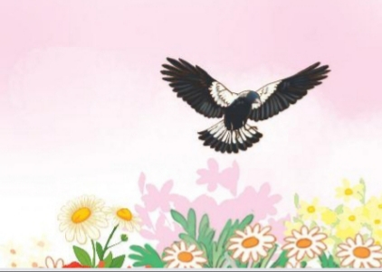  ? Cô có 1 bức tranh, các em hãy quan sát và cho cô biết tác giả thể hiện hình ảnh gì?  GV: Bức tranh tác giả thể hiện có cây cối, và có chú chim đang bay lượn giữa bầu trời.  ? Vậy các con có biết chú chim trong bức tranh này là loài chim gì không?  GV:Đây chính là loài chim chích chòe đấy các con ạ. Chú có giọng hót rất là êm và nhẹ. Đây cũng chính là nội dung của bài hát mà hôm nay cô muốn giới thiệu với các em đó là bài: Con chim chích chòe - Theo bài Bắc kim thang - Dân ca: Nam Bộ - Lời mới: Việt Anh.  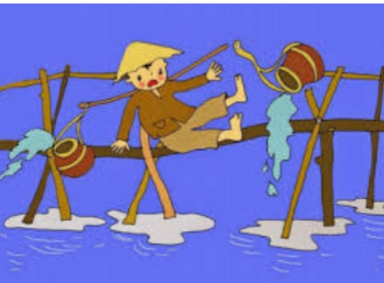  - Bài hát có tính chất vui vẻ, hài hước. Trẻ em thường hát bài Con chim chích chòe kết hợp hoạt động trò chơi.  - Giáo viên: Cho học sinh nghe bài hát qua đĩa mẫu 1 lần.  ? Cảm nhận ban đầu của em khi nghe bài hát này?  - Giáo viên hát mẫu cho học sinh nghe để cảm nhận sâu sắc hơn về bài hát này.  - Giáo viên chia bài hát thành 6 câu nhỏ để học sinh dễ hát.  + Câu 1: Có con chim là chim chích chòe  + Câu 2: Trưa nằng hè mà đi đến trường  + Câu 3: Ấy thế mà không chịu đội mũ  + Câu 4: Tối đến mới về nhà nằm rên  + Câu 5: Ôi ôi đau nhức quá cả đầu  + Câu 6: Chích chòe ta cảm liền suốt ba ngày đêm.  *Đọc lời ca  - Hướng dẫn học sinh đọc lời ca: Giáo viên đọc mẫu từng câu và rồi học sinh đọc sau.  - Hướng dẫn học sinh đọc lời ca và gõ theo tiết tấu.  - Gọi 1 em đọc lời ca và gõ tiết tấu  - Cho học sinh khởi động giọng.  * Dạy hát  - Hướng dẫn học sinh tập hát từng câu: Giáo viên hát và đàn giai điệu từng câu ( mỗi câu 2 lần ) sau đó bắt nhịp cho học sinh hát.  + Câu 1: Có con chim là chim chích chòe  + Câu 2: Trưa nằng hè mà đi đến trường  - Hát nối câu 1 + câu 2  + Câu 3: Ấy thế mà không chịu đội mũ  + Câu 4: Tối đến mới về nhà nằm rên  - Hát nối câu 3 + câu 4  + Câu 5: Ôi ôi đau nhức quá cả đầu  + Câu 6: Chích chòe ta cảm liền suốt ba ngày đêm.  -> Hát nối câu 5 + câu 6  - Giáo viên cho học sinh ghép cả bài 1 đến 2 lần.  - Gọi 1 em hát  - Nhận xét, tuyên dương, sửa sai ( nếu có )  - Giáo viên cho học sinh hát theo nhạc đệm. Khuyến khích các em vận động lắc đầu sang trái, sang phải theo nhịp điệu bài hát.  - Gọi từng tổ hát  - Giáo viên nhận xét từng tổ (tuyên dương, sửa sai “nếu có” ).  - Gọi 5 bạn lên hát  - Gọi 1 em nhận xét bạn  - Gọi 1 em hát  - Giáo viên nhận xét, tuyên dương.  ? Các em có biết vì sao chim chích chòe bị ốm không?  - GV: Em hãy thể hiện 1 câu hát mà em thích nhất trong bài Con chim chích choè. |  | -Quan sát tranh  -Trả lời  -Nghe giảng  -Trả lời  -Lắng nghe  Xem lời ca của bài  -Lắng nghe  -Nghe bài hát qua đĩa  - Trả lời  -Lắng nghe và cảm nhận  - Nhận biết các câu hát  - Đọc lời ca từng câu  - Đọc lời ca gõ tiêt tấu  - 1 em đọc lời ca  - Khởi động giọng  - Hát câu 1  - Hát câu 2  - Hát ghép câu 1, câu 2  - Hát câu 3  - Hát câu 4  -Hát ghép câu 3, câu 4  -Hát câu 5  - Hát câu 6  - Hát ghép câu 5, câu 6  - Hát cả bài  - 1 em hát  -Lắng nghe  -Hát ghép nhạc  - Từng tổ hát  - Lắng nghe  - 5 bạn hát  - 1 em hát  -Trả lời  - Trả lời
LUYỆN TẬP, THỰC HÀNH: 10’  *Hát kết hợp vận động theo nhịp  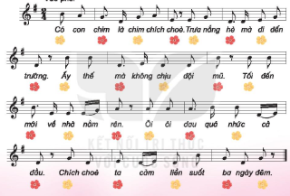  - GV:Thực hiện mẫu, sau đó hướng dẫn học sinh làm theo.  - Chia lớp thành 4 nhóm thực hành bài hát.  + 2 nhóm hát lời ca  + 1 nhóm gõ đệm theo tiết tấu  + 1 nhóm vận động cơ thể theo bài hát  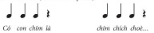  - Giáo viên cho học sinh luôn phiên nhau thực hiện  - GV nhận xét, sửa sai cho HS (nếu có).  - GV chọn 1 nhóm HS lên biểu diễn bài hát trước lớp.  -GV khen ngợi, động viên học sinh |  | 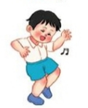  -Quan sát GV thực hiện  -Thực hành luyện tập theo nhóm  -Đổi nhóm thực hiện  -1 nhóm lên biểu diễn  -Lắng nghe
VẬN DỤNG – TRẢI NGHIỆM: 8’  *Nghe tiết tấu đoán tên bài hát  - Giáo viên gõ câu tiết tấu bất kì trong bài và gọi học sinh đoán câu hát và trong bài hát nào?  - Giáo viên gõ tiết tấu câu khác và gọi học sinh khác đoán câu hát và tên bài hát và tên tác giả bài hát đó.  ? Qua bài hát em học được điều gì?  ? Giờ học hôm nay cô đã dạy các con bài hát gì?  - Cho cả lớp hát kết hợp vận động cho bài hát.  - GV động viên khen ngợi HS, nhắc nhở HS luyện tập thêm bài hát, về nhà, kể về giờ học cho bố mẹ và gia đình cùng nghe.  - GV nhận xét, tuyên dương (khen ngợi + nhắc nhở).  - Dặn HS về luyện tập thêm bài hát. |  | -Nghe cô gõ câu TT  -Nghe cô gõ câu TT  -Trả lời  -Hát  -Lắng nghe  -Ghi nhớ
TỔNG KẾT TIẾT HỌC:  - GV chốt lại nội dung tiết học  - Khen ngợi, động viên HS đã thực hiện tốt các nội dung. Khuyến khích HS đưa ra ý tưởng mới.  - Nhắc nhở HS chia sẻ và thực hiện các hoạt động học tập cùng người thân trong gia đình và luyện tập thêm những chỗ còn chưa tốt |  | - HS lắng nghe  - HS lắng nghe  -HS lắng nghe
Tuần 6 :  Tiết 2 | Từ 09/10/2023 - 13/10/2023  ÔN TẬP BÀI HÁT: CON CHIM CHÍCH CHÒE  NHẠC CỤ: SONG LOAN

KHỞI ĐỘNG (5’)  * Trò chơi gõ đệm theo hình tiết tấu  - GV yêu cầu HS chuẩn bị các loại nhạc cụ gõ đã học.  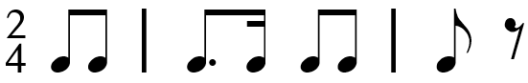  - GV thực hiện mẫu 2 - 3 lượt  - Chia lớp thực hành theo nhóm. |  | - Chuẩn bị nhạc cụ gõ: thanh phách, trống nhỏ, ma – ra – cát.  - Quan sát và làm theo  - Các nhóm luân phiên sử dụng nhạc cụ để gõ hòa tấu
LUYỆN TẬP - THỰC HÀNH (13’)  1.Ôn tập bài hát: Con chim chích chòe  - Các em quan sát bức tranh sau đây:  ? Cho cô biết bức tranh em đã gặp ở nội dung bài hát nào đã học?  - Giáo viên cho các em nghe lại giai điệu bài hát l lần.  ? Em hãy nhắc lại cho cô sắc thái  bài hát này như thế nào?  - Cho cả lớp hát lại bài 1 lần (thể hiện đúng tính chất sắc thái của bài hát )  - GV: Nhận xét, tuyên dương.  * Hát hát kết hợp gõ đệm theo tiết tấu lời ca  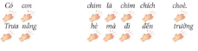  - Các con quan sát câu tiết tấu trên  - GV thực hiện mẫu  - Hướng dẫn HS thực hành, luyện tập theo nhiều hình thức lớp, tổ, nhóm, cá nhân  - Cho HS biểu diễn bài hát theo các hình thức: đơn ca, song ca, hát đối đáp  - GV nhận xét, tuyên dương |  | - Quan sát tranh  - Trả lời  -Lắng nghe  -Nghe lại giai điệu bài hát  - Trả lời  - Hát lại bài hát  - Quan sát câu TT  - Hs quan sát  - HS thực hiện theo nhiều hình thức  - HS biểu diễn trước lớp  - HS lắng nghe
KHÁM PHÁ (13’)  2. Nhạc cụ Song loan  *Giới thiệu nhạc cụ gõ Song loan  -Quan sát nhạc cụ Song Loan  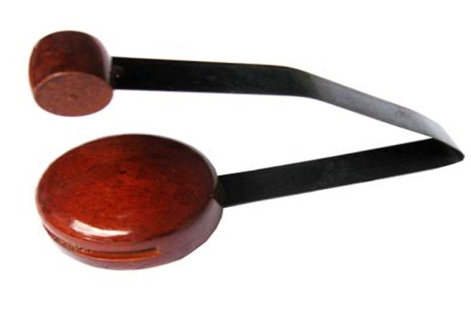  - Giới thiệu: Song loan là nhạc cụ gõ của Việt Nam, được làm bằng gỗ, hình tròn dẹt. Khi chơi, người ta dùng tay tác động vào cần gõ, tạo ra âm thanh nghe đanh gọn, vang xa.  - Hướng dẫn HS cách cầm và gõ nhạc cụ song loan |  | - Quan sát nhạc cụ  - Lắng nghe  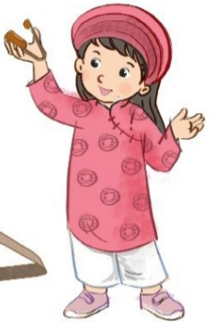  - HS thực hiện
LUYỆN TẬP - THỰC HÀNH (13’)  *Gõ theo hình tiết tấu  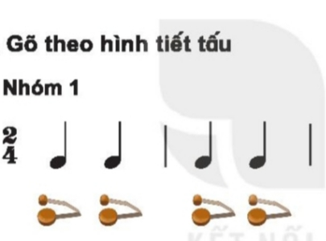  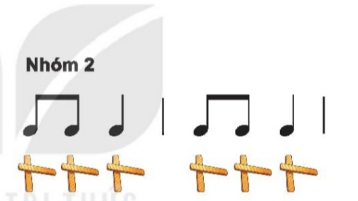  - Hướng dẫn cả lớp cùng hoà tấu 2 nhạc cụ gõ đệm theo bài tập tiết tấu.  - Chỉ định một nhóm HS lên thể hiện bài tập tiết tấu trước lớp. HSnhận xét bạn.  - GV hướng dẫn HS sử dụng song loan để hát kết hợp gõ đệm theo phách.  - Các tổ, nhóm thực hiện hát đối đáp kết hợp gõ đệm.  - GV có thể thay đổi gõ đệm bằng cốc nhựa hoặc bút chì, nhạc cụ gõ tự chế...  - Tổ chức cho HS biểu diễn bài hát theo nhóm.  - GV khen ngợi, động viên học sinh hoàn thành tốt nội dung bài học. |  | - Họat động nhóm:  + Nhóm 1: sử dụng nhạc cụ gõ (song loan) thể hiện 2 nhịp.  + Nhóm 2: sử dụng nhạc cụ gõ (thanh phách) thể hiện 2 nhịp còn lại.  -Hòa tấu 2 nhạc cụ gõ.  -Một nhóm HS biểu diễn trước lớp  - Sử dụng song loan hát kết hợp gõ đệm theo phách bằng cách gõ vào các tiếng có hình bông hoa.  -Thực hiện  - Biểu diễn nhóm với các hình thức: Hát đối đáp, song ca, tốp ca kết hợp gõ.  - HS lắng nghe
VẬN DỤNG (5’)  - Cho cả lớp chơi trò chơi hát to, hát nhỏ theo hướng dẫn của GV với bài Con chim chích chòe.  - Hướng dẫn HS tổ chức trò chơi theo nhóm  - GV nhận xét  *Giáo dục:  - Qua bài hát em học được điều gì?  - Giáo dục HS có ý thức yêu quý, bảo vệ các loài chim. Biết bảo vệ sức khỏe bản thân để học tập tốt. Yêu quý các làn điệu dân ca |  | - Chơi trò chơi  - HS tham gia trò chơi  - Ghi nhớ  - HS trả lời theo suy nghĩ  - HS lắng nghe
TỔNG KẾT TIẾT HỌC:  - GV chốt lại nội dung tiết học  - Khen ngợi, động viên HS đã thực hiện tốt các nội dung. Khuyến khích HS đưa ra ý tưởng mới.  - Nhắc nhở HS chia sẻ và thực hiện các hoạt động học tập cùng người thân trong gia đình và luyện tập thêm những chỗ còn chưa tốt |  | - HS lắng nghe  - HS lắng nghe  -HS lắng nghe
Tuần 7 :  Tiết 3 | Từ 16/10/2023 - 20/10/2023  THƯỜNG THỨC ÂM NHẠC: ĐÀN BẦU VIỆT NAM  VẬN DỤNG – SÁNG TẠO

KHỞI ĐỘNG (5’)  - Trò chơi “Ghép tranh”.  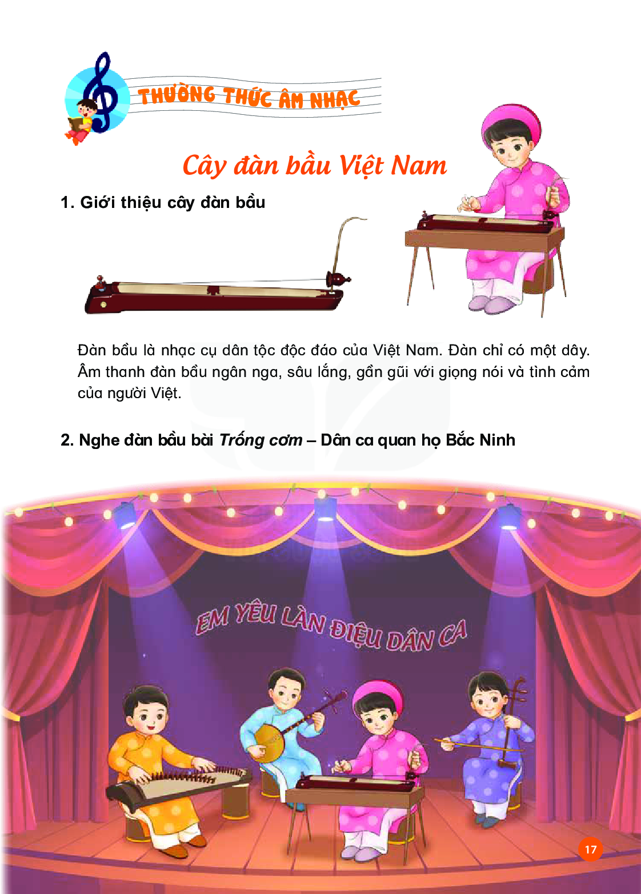  - GV yêu cầu HS chia nhóm và hướng dẫn chơi trò chơi ghép tranh, đội nào ghép đúng và nhanh nhất sẽ thắng.  - GV nhận xét, tuyên dương HS và liên kết giới thiệu vào bài mới. |  | - HS tự nhận xét và nhận xét bạn sau hoạt động.  - HS lắng nghe
KHÁM PHÁ: (20’)  Thường thức âm nhạc:  Đàn bầu Việt Nam  * Giới thiệu đàn bầu  - GV yêu cầu HS quan sát hình ảnh đàn bầu và đặt câu hỏi để HS trả lời:  + Đàn bầu có mấy dây?  + Đàn được làm bằng chất liệu gì?  - GV nhận xét, tuyên dương, kết luận  + Đàn bầu hay còn gọi là Độc huyền cầm. Đàn có 1 dây của người Việt. Dựa vào cấu tạo của hộp cộng hưởng, đàn bầu chia làm hai loại là đàn thân tre và đàn hộp gỗ.  * Phương thức diễn tấu.  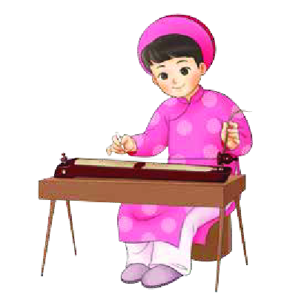  - GV yêu cầu HS quan sát tranh và giới thiệu cho HS về phương thức diễn tấu của đàn bầu.  - GV cho HS nghe âm thanh của đàn bầu và đặt câu hỏi để HS cảm nhận và trả lời.  + Âm thanh của đàn bầu như thế nào?  + Các em đã từng thấy đàn bầu ở đâu?  - GV nhận xét, kết luận và bổ sung cho HS  + Âm thanh phát ra nhờ sử dụng que hay miếng gảy vào dây. Âm thanh ngân nga, sâu lắng, gần gũi với giọng nói và tình cảm của người Việt. Đàn bầu được dùng phổ biến ở các dàn nhạc cổ truyền dân tộc Việt Nam.  * Nghe đàn bầu bài Trống cơm – Dân ca quan họ Bắc Ninh.  - GV mở file học liệu video biểu diễn đàn bầu bài trống cơm và đặt câu hỏi để HS nghe, cảm nhận và trả lời.  + Em có nhận biết được tiếng đàn bầu sau khi nghe nhạc hay không?  + Tên của bản nhạc em vừa được nghe là gì?  - HS nhận xét câu trả lời của bạn.  - GV nhận xét, tuyên dương và bổ sung cho HS (nếu cần).  * Nghe nhạc và vận động cơ thể.  - GV mở file học liệu và yêu cầu HS nghe kết hợp vận động cơ thể như lắc vai, nghiêng đầu hoặc bắt chước động tác diễn tấu đàn bầu, … Khuyến khích HS vận động theo ý thích.  - GV nhận xét, tuyên dương và điều chỉnh cho HS (nếu cần).  * Giáo dục: GV tương tác cùng HS để HS nêu được những hành động thể hiện tình yêu quê hương đất nước, yêu nhạc cụ dân tộc, yêu âm nhạc truyền thống. |  | - HS chú ý quan sát và lắng nghe  - HS trả lời:  + Đàn bầu có 1 dây  + Tre, gỗ…  - HS lắng nghe  - HS quan sát tranh  - HS nghe âm thanh đàn bầu, cảm nhận và trả lời câu hỏi  - HS lắng nghe  - HS nghe và quan sát video biểu diễn đàn bầu, cảm nhận và trả lời câu hỏi  - HS nhận xét  - HS lắng nghe  - HS nghe nhạc và vận động cơ thể  - HS lắng nghe  - HS nêu những hành động thể hiện tình yêu quê hương đất nước, yêu nhạc cụ dân tộc, yêu âm nhạc truyền thống.
VẬN DỤNG – SÁNG TẠO (10’)  Nghe và gõ đệm theo nhịp điệu Múa sạp.  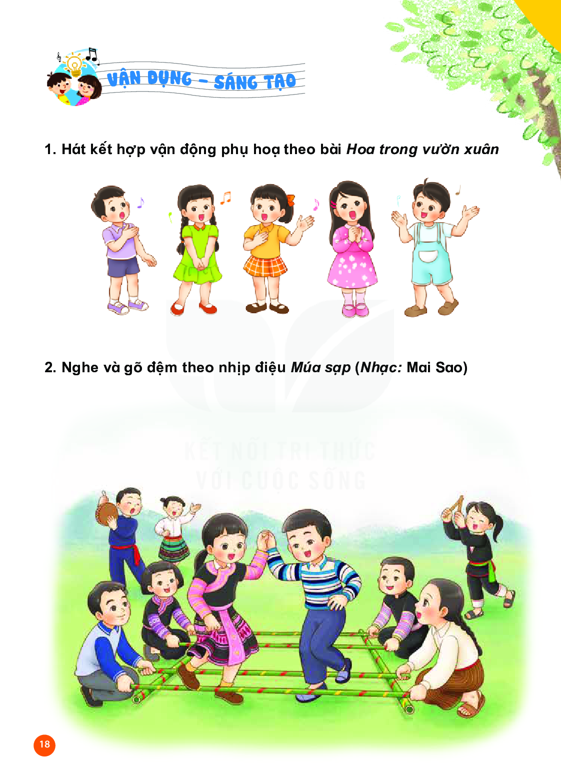  - GV cho HS quan sát tranh về trò chơi múa sạp và giới thiệu về giai điệu bài Múa sạp và tác giả Mai Sao.  - GV cho HS nghe giai điệu lần 1 và đặt câu hỏi.  + Giai điệu Múa sạp như thế nào?  - HS nhận xét câu trả lời của bạn.  - GV nhận xét, tuyên dương HS.  * Nghe nhạc kết hợp gõ đệm.  - GV cho HS nghe giai điệu lần 2 và yêu cầu HS dùng song loan hoặc nhạc cụ gõ tự chế để gõ đệm theo nhịp điệu bài Múa sạp.  - Khuyến khích HS gõ đệm bằng nhiều hình thức khác nhau.  - GV giới thiệu về trò chơi múa sạp để HS biết |  | - HS quan sát và lắng nghe  - HS nghe giai điệu lần 1 và trả lời câu hỏi  - HS nhận xét  - HS lắng nghe  - HS nghe giai điệu lần 2 và dùng song loan hoặc nhạc cụ gõ tự chế để gõ đệm theo nhịp điệu bài Múa sạp.  - HS gõ đệm bằng nhiều hình thức khác nhau.  - HS lắng nghe
TỔNG KẾT TIẾT HỌC:  - GV chốt lại nội dung tiết học  - Khen ngợi, động viên HS đã thực hiện tốt các nội dung. Khuyến khích HS đưa ra ý tưởng mới.  - Nhắc nhở HS chia sẻ và thực hiện các hoạt động học tập cùng người thân trong gia đình và luyện tập thêm những chỗ còn chưa tốt |  | - HS lắng nghe  - HS lắng nghe  -HS lắng nghe
Tuần 8:  Tiết 4 | Từ 25/9/2023 – 29/9/2023  ÔN TẬP BÀI HÁT: CON CHIM CHÍCH CHÒE

KHỞI ĐỘNG (5’)  - Trò chơi: “Múa sạp”  - GV yêu cầu HS quan sát tranh và hướng dẫn HS cách chơi trò chơi múa sạp.  - GV nhận xét, tuyên dương và liên kết giới thiệu vào bài mới. |  | - HS tham gia trò chơi theo nhiều hình thức cặp đôi/ cá nhân/ nhóm.  - HS nhận xét bạn sau trò chơi.  - HS lắng nghe
LUYỆN TẬP – THỰC HÀNH: (20’)  Ôn tập bài hát: Con chim chích chòe  * Hát với nhạc đệm.  - GV đàn/ mở file nhạc đệm và yêu cầu HS hát lại bài hát 2-3 lần.  - GV nhận xét, tuyên dương và sửa sai cho HS (nếu có).  * Hát kết hợp gõ đệm.  - GV yêu cầu HS hát với nhạc đệm kết hợp với gõ đệm theo nhịp điệu bài con Chim chích chòe.  * Hát kết hợp vận động cơ thể.  - GV yêu cầu HS hát kết hợp vận động cơ thể. Khuyến khích HS sử dụng các mẫu vận động cơ thể khác nhau.  * Sử dụng song loan gõ theo hình tiết tấu.  . 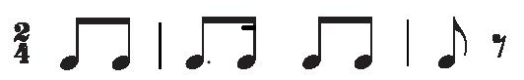  - GV yêu cầu HS sử dụng nhạc cụ song loan gõ theo hình tiết tấu.  - Yêu cầu HS nhận xét  - GV nhận xét, tuyên dương và sửa sai cho HS (nếu có).  * Sử dụng song loan gõ đệm theo tiết tấu bài Con chim chích chòe.  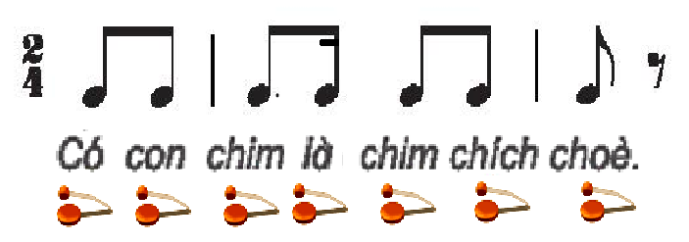  - GV yêu cầu HS sử dụng nhạc cụ song loan gõ đệm theo hình tiết tấu cho bài hát  Con chim chích chòe  - GV nhận xét, tuyên dương và sửa sai cho HS (nếu có). |  | - Cả lớp hát đồng ca  - HS lắng nghe  - Nửa lớp hát, nửa lớp gõ đệm sau đó đổi ngược lại  - HS thực hiện theo nhóm, cá nhân  - HS sử dụng các mẫu vận động cơ thể khác nhau.  - HS hát theo nhiều hình thức: nhóm, tổ, cá nhân.  - HS thực hành theo nhóm/ tổ/ cá nhân.  - HS nhận xét bạn sau hoạt động.  - HS lắng nghe  - HS sử dụng song loan hoặc các loại nhạc cụ tự chế để gõ đệm cho bài hát.  - HS thực hiện bằng nhiều hình thức nhóm/ tổ/ cá nhân/  - HS lắng nghe
VẬN DỤNG – SÁNG TẠO (10’)  * Hát kết hợp vận động minh họa.  - GV yêu cầu HS chia nhóm thực hành tập luyện biểu diễn bài hát Con chim chích chòe.  - GV có thể gợi ý một vài động tác minh họa đơn giản cho các nhóm tham khảo. Khuyến khích HS sáng tạo động tác minh họa  - GV khuyến khích HS nhận xét nhóm bạn sau hoạt động.  - GV nhận xét, tuyên dương và điều chỉnh cho HS (nếu cần). |  | - HS thực hành theo nhóm  - Các nhóm mở nhạc nền trình bày phần biểu diễn của mình.  - Biểu diễn.  + Nhóm 1: Hát.  + Nhóm 2: Gõ song loan.  + Nhóm 3: Vận động cơ thể.  - HS nhận xét nhóm bạn sau hoạt động.  - HS lắng nghe
TỔNG KẾT CHỦ ĐỀ  - GV tương tác với HS nêu những nội dung đã học và nội dung thích học ở chủ đề 2.  - GV nhận xét và đánh giá chung về mức độ thể hiện năng lực và phẩm chất của HS qua các nội dung học tập.  - GV khen ngợi, khích lệ và lưu ý những nội dung HS cần luyện tập thêm.  - Nhắc nhở HS chia sẻ và thực hiện các hoạt động học tập cùng người thân trong gia đình |  | - HS tương tác với GV nêu những nội dung đã học ở chủ đề 2.  - HS lắng nghe  - HS lắng nghe  - HS lắng nghe

IV. ĐIỀU CHỈNH SAU BÀI DẠY:
……………………………………………………………………………………….……………………………………………………………………………………….
……………………………………………………………………………………….

